**《软件工程》**

**实验报告四 ：面向对象的系统建模B**

**姓 名： 向申赤 学 号： 202210120510**

**院 系： 计算机与信息学院 专 业： 计算机科学与技术**

**实 验 室： J1-306 实验日期： 2024.11.3**

**总评成绩： 审阅教师： 杨青**

# 实验目的

1. 掌握状态图的绘制，充分理解状态图的三要素
2. 理解状态图模型的意义
3. 能够从实际问题中构建状态图模型

# 实验环境

Rational Rose Enterprise Edition, StarUML.

# 实验要求

1. 按照实验报告模板编写实验报告，
2. 模型图贴到文档的适当位置；
3. 使用自己熟悉的语言，实现状态机模型，源代码的gitee地址写到实验报告中；
4. 文件以“学号-姓名-软件工程实验四.doc”的方式命名，提交到长江雨课堂**软件工程实验四**；

# 实验内容

## B1 - 恒温水箱控制

绘制恒温水箱20°~100°的状态图。恒温水箱启动之后，当温度传感器检测温度低于20°时，如果水量传感器检测到水箱中有水，则打开继电器电源，开始烧水；如果水量传感器检测到当前无水，则不打开电源烧水。当温度传感器检测到水箱中水的温度达到100°，则断开电源。如果水箱烧坏，则进行维修。当晚上11点整时，自动断开电源，进入休眠状态；早上7点整，自动进入上述恒温烧水过程。

## B2 – 控制面板密码验证

阅读教材《软件工程-实践者的方法》第八版SafeHome项目说明(教材122页第八版，教材102页第九版），针对控制面板ControlPanel的状态建模，绘制ControlPanel状态图。SafeHome控制面板的行为说明参考如下：

在SafeHome的安全功能中控制面板类ControlPanel的状态如下：

户主敲击控制面板的键盘按键输入密码时，控制面板处于读取键入字符状态。每输入一个字符则执行输入密码与设置的密码长度（4位）比较，如果达到密码长度则验证密码是否正确；如果输入密码错误3次，则锁定控制面板；锁定时间超过120秒之后，再次允许户主输入；如果输入的密码正确，控制面板进入系统功能选择状态。

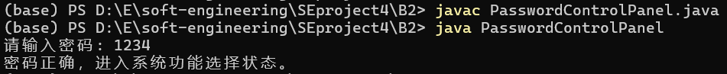

## B3 – 提取字符串

根据以下问题描述，采用状态图/状态机建模，并实现之：

用户需要从源代码文件中提取源文件中的所有字符串。字符串是双引号之间的文本，但是字符串中的反斜杠会转义下一个字符，比如对于字符串：”一般学习一门编程语言的时候，基本上第一个程序是输出\“ Hello World!\””,应该输出：一般学习一门编程语言的时候，基本上第一个程序是输出“Hello World!”。

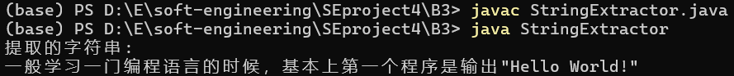

# 实验结论

在此次实验中，我使用了UML状态图来直观地描述系统的不同状态及其转移条件。UML状态图作为一种图形化建模工具，能够展示对象在生命周期中的各种状态，以及在满足特定条件或事件发生时的状态变化。这种模型对设计和理解复杂系统的动态行为非常有帮助。同时，我也使用Java编程语言简单实现了以上问题的状态变化过程。

以下是各个实验内容中的UML状态图使用情况分析：

1. **恒温水箱控制状态图**：在恒温水箱的状态建模中，UML状态图详细展现了水箱在启动、加热、满温、断电和休眠等不同状态间的转换。通过UML状态图的状态与转移关系，能够直观地看到温度和水量传感器的触发条件对水箱行为的控制逻辑。每个状态都有明确的进入条件和退出条件，显示了系统在不同温度、时间和水量条件下的行为变化。这种方式使复杂的温控逻辑变得可视化，便于分析和优化。
2. **控制面板密码验证状态图**：UML状态图在SafeHome控制面板建模中起到了关键作用。控制面板涉及多层次的状态变化，包括等待用户输入、验证密码、系统锁定等。通过UML状态图，可以清晰地描绘出用户在不同操作情况下的可能状态，如用户输入密码、验证成功或失败、多次失败后的系统锁定以及自动解锁过程。这样的状态图结构化地展示了安全控制面板的逻辑流，使得系统的安全功能逻辑一目了然，有助于系统在实际应用中的维护和扩展。
3. **字符串提取状态图**：在字符串提取任务中，UML状态图展示了系统从普通字符到字符串识别、处理转义字符等状态的转移情况。状态图在此帮助识别并提取出符合条件的字符串。特别是使用状态图表示对转义字符的处理逻辑，让提取过程更加清晰简洁。通过UML状态图，能够直观地看到不同字符输入条件下的状态流转，使得字符串解析逻辑更具可读性和可维护性。

通过此次实验，我更加深刻地理解了UML状态图在建模复杂系统中的优势。状态图直观地展示了系统的行为流转，使复杂逻辑简单化，特别适用于描述具有多种状态的系统。每种状态及其转移条件在状态图中有明确的表达，有助于系统逻辑的全面理解。状态图的图形化形式使得系统扩展与修改变得简单，只需在图中增加或调整状态及转移条件即可。

综上，UML状态图的应用使我在建模复杂系统的状态和行为时能够更加得心应手，为后续的软件工程项目开发提供了有力支持。

# 仓库地址

<https://github.com/xiangshenchi/soft-engineering.git>

<https://gitee.com/help_xsz/soft-engineering.git>